**ГОСУДАРСТВЕННОЕ БЮДЖЕТНОЕ ПРОФЕССИОНАЛЬНОЕ ОБРАЗОВАТЕЛЬНОЕ УЧРЕЖДЕНИЕ**

**УФИМСКИЙ МНОГОПРОФИЛЬНЫЙ**

**ПРОФЕССИОНАЛЬНЫЙ КОЛЛЕДЖ**



**ОТЧЕТ**

**МДК 02.01**

*(наименование профессионального модуля)*

JS-Canvas

Ф.И.О. Семенов Вадим Алексеевич

Курс, группа 3 ПИ А

Руководитель Давлетов Азамат Раисович

Создаем папку, создаем текстовые документы с расширениями .html; .js; .css. А так же добавляем файлы с гугл диска.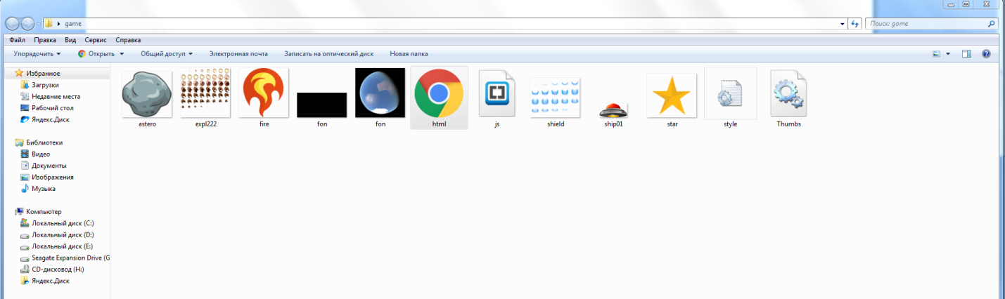

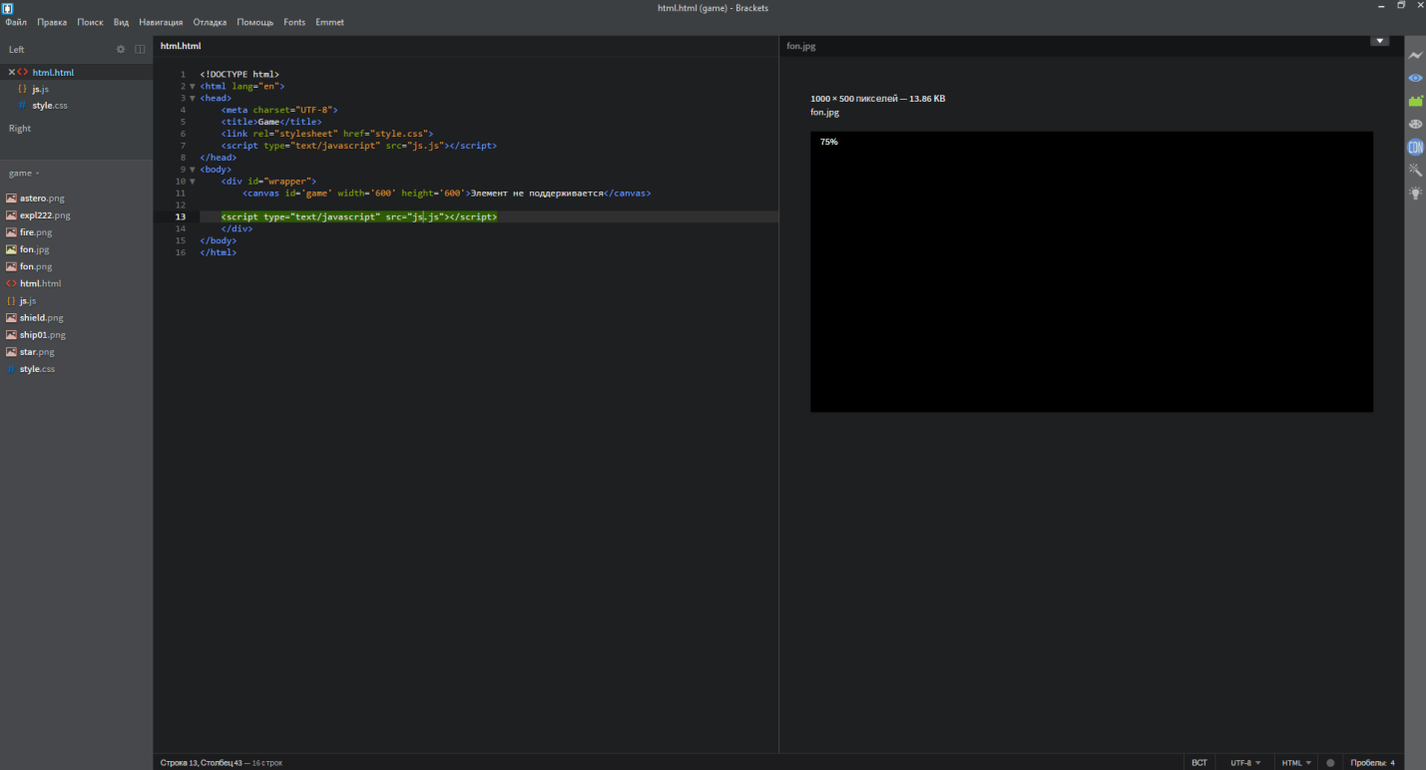

Css из прикрепленной ссылки

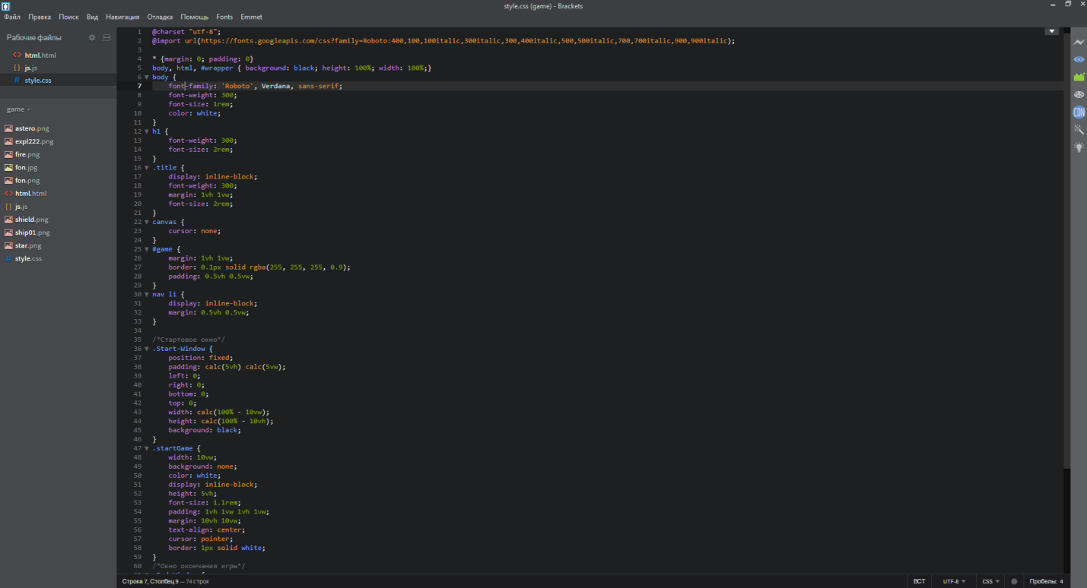

Js

